Assurer la sécurité routière aux passages piétons sur les voies urbaines en Guinée
L’évaluation et l’identification des dangers aux passages pour piétons ont révélé d’importants problèmes de sécurité nécessitant une attention immédiate dans de nombreux pays du monde, et la Guinée ne fait pas exception. Une approche multidimensionnelle est nécessaire pour résoudre ce problème. Compte tenu de ce qui précède, l’article est consacré à l’examen des possibilités et des mesures visant à assurer la sécurité de la circulation des piétons aux passages à niveau dans les zones urbaines de Guinée. Une attention particulière est accordée aux causes et aux facteurs qui contribuent aux accidents impliquant des piétons sur les routes de Guinée. De plus, les attributs sont classés en fonction de leur degré d'importance, qui doit être pris en compte dans le processus de conception et d'organisation des passages piétons. Un accent particulier est mis sur les méthodes avancées et efficaces de prévention des accidents aux passages pour piétons, qui comprennent l’utilisation de passages pour piétons surélevés et le rétrécissement de la route avant le passage.
Mots-clés: passage piéton, transport, ville, vitesse, piéton, rampe.
L’évaluation et l’identification des dangers aux passages pour piétons ont révélé d’importants problèmes de sécurité qui nécessitent une attention immédiate dans de nombreux pays du monde, et la Guinée ne fait pas exception. Une approche multidimensionnelle est nécessaire pour résoudre ce problème. Dans cette optique, cet article examine les opportunités et les mesures de sécurité des piétons aux passages à niveau en zone urbaine guinéenne. Une attention particulière est accordée aux causes et aux facteurs qui contribuent aux accidents de piétons sur les routes de Guinée. De plus, les attributs sont classés en fonction de leur importance, ce qui doit être pris en compte dans la conception et l'organisation des passages piétons. L'accent est mis en particulier sur les méthodes les plus efficaces pour prévenir les accidents aux passages piétons, notamment l'utilisation de passages piétons surélevés et le rétrécissement de la route avant le passage.
Mots-clés:passage à niveau, transport, ville, vitesse, piéton, rampe.
En lien avec le développement de l'urbanisation et de la motorisation, la concentration de la population urbaine dans les zones résidentielles, industrielles et centrales des grandes villes, se pose le problème des conflits entre les flux de transport et les flux piétonniers aux intersections de même niveau [1].
Selon les statistiques, plus de 270 000 piétons meurent chaque année sur les routes du monde. Dans le monde, les piétons représentent 22 % des décès sur la route et, dans certains pays, ce chiffre atteint 75 %. Les données sur les accidents de la route montrent que des millions de personnes sont blessées lors de collisions et d’écrasements sur des passages piétons, certaines d’entre elles conservant des handicaps à vie [2]. Une solution radicale à ce problème est la séparation des flux de circulation et de piétons dans l’espace en construisant des échangeurs, des passages piétons souterrains et aériens, ainsi qu’en utilisant des types de transports publics hors rue.
La sécurité routière demeure une préoccupation majeure en Guinée, selon le ministre des Transports, qui est également porte-parole du gouvernement.
Rien qu'en 2024, 8 000 personnes sont mortes sur nos routes. Un chiffre qui nous rappelle constamment l'urgence et la nécessité d'agir. Plus de 9 000 personnes ont été blessées à des degrés de gravité divers, a souligné le ministre des Transports. La plupart des accidents de la route se produisent dans les villes. Des recherches ont montré qu’environ 50 % de tous les accidents de la route impliquent des collisions avec des piétons. Il a été démontré qu’un accident sur quatre impliquant des piétons dans les villes se produit à proximité de passages piétons non signalés, souvent appelés passages piétons [3].
L’amélioration de la sécurité des piétons constitue donc une priorité permanente pour les autorités de transport. Cependant, sa solution dans le contexte guinéen est souvent difficile pour les autorités locales en raison des ressources limitées et du manque de projets solides de réparation et d’amélioration des routes. Les circonstances ci-dessus ont prédéterminé la nécessité de recherches plus approfondies dans cette direction, ce qui a déterminé le choix du sujet de cet article.
Les questions liées à l'évaluation des risques lors des inspections de sécurité routière en tant qu'outil efficace pour identifier et résoudre les problèmes dans l'organisation de la circulation piétonne sont abordées dans les travaux de Temnyakov D.A., Khrustaleva T.A., Kotenkova I.N., Filko D.A., Sharaf AlKheder, Ashwag Alrashidi, Areej Zaqzouq, Hongjia Zhang, Song Gao, Pengwei Wang.
Kushchenko L.E., Kambur A.S., Bannikov I.A., Zagidullin R.R., Manish Bhardwaj, Shweta Singh, Shivali Tyagi et Arun Tripathi travaillent sur le développement d'une approche globale et holistique pour assurer la sécurité routière aux passages piétons au sol, y compris des mesures d'ingénierie, législatives et d'application de la loi, ainsi que des mesures de correction du comportement.
Les caractéristiques de conception des passages pour piétons prenant en compte la perception de la sécurité des personnes dans l'environnement piétonnier, les possibilités d'éclairage optimal et la garantie d'une visibilité directe sont examinées par Lyutikova L.A., Makoshev A.A., Makosheva A.A., Galachieva I.D., Nicola Hewett, Lee Fawcett, Andrew Golightly, Neil Thorpe.
Parallèlement, malgré le grand nombre de publications et l’intérêt actif des scientifiques pour les questions traitées, certaines questions nécessitent une étude plus détaillée et des recherches approfondies. Par exemple, les tâches consistant à réaliser des tests sur le terrain de passages piétons sur les routes urbaines en Guinée avec diverses mesures de sécurité, telles que des panneaux actifs et des coussins de vitesse, méritent une attention particulière. Les mesures visant à prévenir les accidents aux passages piétons en Guinée nécessitent une étude plus approfondie, notamment l’amélioration de l’état technique des passages piétons, de leur marquage, de leur éclairage et de l’utilisation d’îlots ou de passerelles piétonnes.
Ainsi, l’objectif de l’article est d’étudier les possibilités et les mesures permettant d’assurer la sécurité routière aux passages piétons au sol sur les voies urbaines en Guinée.
Tout d’abord, nous notons que les passages piétons au sol sont l’un des éléments les plus importants de l’infrastructure linéaire du transport automobile [4]. Un passage pour piétons est un endroit où les piétons doivent se sentir en sécurité lorsqu'ils traversent la chaussée [5]. La compréhension de ces passages est essentielle pour les conducteurs et les piétons afin de garantir la sécurité et le respect du code de la route.
Aujourd’hui, on compte 215 passages piétons en zone urbaine en Guinée, dont 120 ne sont pas réglementés. Pour analyser les accidents impliquant des piétons en Guinée, l’auteur a utilisé des informations provenant de bases de données telles que EMBASE, Google Scholar, Global Health, MEDLINE. En outre, les données provenant d’agences et d’instituts internationaux spécialisés dans la sécurité routière, tels que le Programme international d’évaluation des routes, et d’organisations africaines locales, telles que l’Organisation ouest-africaine pour la sécurité routière, ont été traitées séparément. Les résultats ont révélé les causes les plus courantes d’accidents impliquant des piétons.
1. Violation intentionnelle ou accidentelle du code de la route.
2. Communication, utilisation de téléphones, de gadgets pendant la conduite.
3. Conduire un véhicule en état d’ivresse.
4. État technique insatisfaisant du véhicule.
5. Mauvaise qualité de la surface de la route.
6. Violation du code de la route par les piétons, traversée de la route au mauvais endroit, passage au feu rouge.
7. Conditions météorologiques défavorables qui réduisent la visibilité des usagers de la route.
À ce jour, les scientifiques et les experts ont développé une large gamme de mesures d'ingénierie diverses qui peuvent augmenter considérablement la sécurité et améliorer les conditions de fonctionnement des passages piétons au sol, ce qui réduit en fin de compte le risque d'accidents de la route impliquant des piétons. La plupart de ces mesures impliquent une séparation plus rigoureuse et plus claire des flux de circulation et de piétons, ainsi qu’une réduction de l’intensité du trafic [6]. Certaines publications et rapports soulignent que pour prévenir les accidents aux passages piétons, il est conseillé de mettre en œuvre les mesures suivantes :
- améliorer le balisage et l’état technique des passages à niveau ;
- l’utilisation de nouveaux moyens d’éclairage des passages à niveau, qui amélioreront la visibilité pour tous les usagers de la route ;
- aménagement de passerelles et d'îlots piétonniers ;
- organiser régulièrement des actions éducatives auprès de la population, dédiées au respect des règles de circulation et à la sécurité routière [7].
Compte tenu des caractéristiques et de la situation des accidents de la route aux passages piétons en Guinée, il convient, selon l’auteur, de mettre en évidence les attributs de conception qui contribueront à accroître leur sécurité et devraient être pris en compte dans le processus de conception des réseaux de transport urbain. La liste de ces attributs est présentée dans le tableau 1. Compte tenu des fonds et des ressources budgétaires limités des collectivités locales en Guinée, les attributs sélectionnés sont divisés en plusieurs catégories. Cela est fait pour qu’un compromis puisse être trouvé concernant le respect de certaines d’entre elles, mais pas de toutes. Ainsi, les attributs répertoriés dans le tableau 1 sont regroupés en fonction de leur degré d’importance.
Essentiel – tous les attributs liés à cette catégorie doivent être pris en compte et respectés dans tous les projets d’organisation et d’entretien des passages piétons au sol.
Important – Ces attributs devraient être inclus dans la conception des passages pour piétons. Il est permis qu’un seul de ces attributs au plus soit omis, mais seulement si tous les autres sont respectés et gérés de telle manière que chacun contribue à minimiser le risque pour les piétons.
Souhaitable - les attributs doivent être inclus dans la mesure du possible, ils fonctionnent ensemble. Si un attribut ne peut être atteint, il doit être compensé par l’amélioration des performances des autres.
Soutien – Ces attributs soutiennent l’approche de gestion des risques et doivent être utilisés pour mettre en œuvre d’autres mesures.
Tableau 1 Attributs qui améliorent la sécurité des passages piétons
Importance | Attribut | Commentaires | Critères
Essentiel | Vitesse de circulation à une intersection | Les vitesses inférieures à 30 km/h (idéalement 20 km/h) ont un impact significatif sur la probabilité et la gravité d’un accident. Le mode basse vitesse augmenteAméliore le temps de réponse. Sur les routes à grande vitesse, les passages piétons doivent être conçus de manière à ce que, lorsque les trains s'en approchent, les voitures aient la possibilité de ralentir. | Vitesse maximale du véhicule à l'intersection
Essentiel | Éclairage | L'éclairage du passage à niveau donne aux conducteurs le temps de remarquer et de réagir aux piétons et aux autres usagers de la route.quelques cyclistes se déplaçant à faible vitesse. | Appareils d'éclairage sur le site de passage à niveau
Essentiel | Éclairage |  | Éclairage pour les piétons approchant du passage pour piétons
Essentiel | RéguleSignes et lignes de conduite | Il est nécessaire d'établir des règles de priorité pour les usagers de la route et d'approche de la plateforme surélevée | Conformément au code de la route
Important | Transition surélevée | Les passages surélevés sont une méthode efficace pour réduire la vitesse des véhicules, réduisant ainsi la probabilité d’accidents et la gravité des accidents. La pente et la hauteur de la plateforme déterminent son efficacité. Dans les cas où la plate-forme a une hauteur minimale, une rampe plus raide est nécessaire pour réduire la vitesse du véhicule. Lorsque des pandus plus plats sont utiliséssy, afin de garantir une vitesse de déplacement donnée, d'autres caractéristiques de conception sont nécessaires. | Hauteur de la plate-forme
Important | Transition surélevée |  | Pente pour les intersections
Important | Rayon debarrière de trottoir donnant sur une rue latérale | Un rayon de trottoir plus étroit contribue à réduirevitesse. Il est conseillé d’envisager la possibilitéla possibilité d'utiliser des tabliers montés pour permettre des virages plus serrés pour les non-gros véhicules | Rayon des tabliers d'angle
Important | superpositions coloréesnost | Désignation du point de transition et détermination de la prioritéle rite des participants au trafic. La transition doit utiliser une seule couleur qui contraste avec les surfaces de rampe adjacentes. | Transitions de couleurs
Important | Visibilité | La visibilité contribue à atteindre des performances de sécurité élevées. Il est souhaitable mais pas obligatoire que d’autres caractéristiques soient atteintes.tics (en particulier la vitesse de la voiture(stomatologues et cyclistes). | Il est souhaitable d'assurer une visibilité sans entravePerformances des pilotes,ceux qui tournent sur la rue latérale et les cyclistes.  La distance de visibilité jusqu'à l'intersection doit être accessible aux abords des routes secondaires
Souhaitable | Vitesse du véhicule | Les vitesses de conception sont idéalement atteintes en utilisant une géométrie d'approche appropriée. La vitesse ne doit pas être régulée en réglantinnovations d'éléments tels que les chicanes ou les bornes | Plage de vitesse pour le trafic privé
Souhaitable | Inverse | L'espace permet au véhicule de s'arrêter entre la voie de passage et le passage à niveau. Cela réduit le risque de congestion à l’intersection et permet aux conducteurs de voir l’intersection séparément du passage à niveau.nia. La distance optimale est un compromis entre avoir suffisamment d'espace pour garer une voiture et ne pas perturber les lignes de circulation ou réduire le trafic.visibilité de la presse. Si la distance jusqu'à l'intersection ne peut être atteinte, la visibilité doit être bonne et la vitesse des cyclistes et des voitures doit être limitée.La vitesse des utilisateurs de téléphones portables devrait être limitée à 20 km/h. | Distance souhaitée par rapport à la voie de circulation
Souhaitable | Inverse |  | Si le volume de trafic sur la route secondaire est de 1 000 ou moins par jour
Soutien | Quantitévotre avtomobilistes | Les volumes de trafic pouvant atteindre 5 000 véhicules par jour fonctionnent correctement. Les volumes ne sont pas liés à la sécurité, mais ils ont une incidence sur les retards pour les automobilistes. | Véhicules par jour
Soutien | Précédentmarques de coupe | Peut être utilisé devant des objets où ils sont visibles.les panneaux de passage à niveau ou de réglementation sont difficiles à voir. | Panneau de cédez le passage
Soutien | Circulation à l'intersection | La restriction de la circulation aux intersections peut améliorer la capacité des piétons à évaluer les écarts entre les flux de circulation. | Supprimer les sorties de la voie de gauche. Régler l'heure centralebande de séparation pour réduire la circulation de gauche à gauche
Soutien | Distanceau croisementrestka | La réduction de la distance entre les passages à niveau réduit les risques pour les usagers, contribue à réduire la vitesse et réduit les coûts de construction des quais. | Longueur de la transition (m)
Considérons plus en détail certaines mesures et techniques efficaces pour assurer la sécurité routière aux passages piétons au sol sur les routes urbaines en Guinée.
Premièrement, réduire la vitesse des véhicules à un niveau auquel, en cas d’accident ou de collision, un piéton ne sera pas gravement ou mortellement blessé. Une solution efficace dans ce cas est d’organiser des passages piétons surélevés. Ces passages à niveau obligent les conducteurs à ralentir, ce qui réduit considérablement le risque d’accidents impliquant des piétons. Selon les statistiques, sur les sections de routes où des passages piétons surélevés ont été installés, le nombre d'accidents a diminué d'environ 40 % [8].
Il existe des facteurs fondamentaux qui doivent être pris en compte lors de la conception et de la sélection de la configuration des passages piétons surélevés :
- Tout d’abord, ce type de passage n’est pas efficace sur les autoroutes à grande vitesse ;
- deuxièmement, les passages surélevés doivent être munis de panneaux d’avertissement préliminaires clairement visibles ;
- Troisièmement, l’efficacité des passages surélevés peut être augmentée en installant d’autres dispositifs de réduction de vitesse devant eux.
La Fig. 1 montre un exemple de transition surélevée.
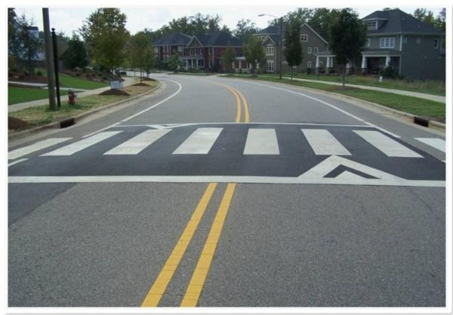
Fig. 1 Transition surélevée
Selon l'auteur, sur les routes urbaines en Guinée, les viaducs surélevés sont appropriés à utiliser dans les rues et les voies de distribution locales où la vitesse ne dépasse pas 50 km/h et les flux piétonniers sont importants, notamment à proximité des écoles, dans les zones commerciales, aux arrêts de transport en commun et dans d'autres endroits où les voitures prennent et déposent des passagers.
Les passages surélevés comprennent souvent des marquages ​​linéaires ou de la peinture colorée sur les rampes et le quai, ainsi qu'une signalisation pour aider les conducteurs et les passagers à identifier le passage. La conception des rampes de passage supérieur peut refléter les conditions dans lesquelles elles sont utilisées [9]. Par exemple, à une vitesse de 50 km/h, la hauteur du passage surélevé peut être de 100 mm et la longueur des rampes de 2,5 m. La plate-forme surélevée doit être suffisamment large pour accueillir le passage piéton et suffisamment large pour que les roues avant et arrière d'une voiture typique puissent être sur la plate-forme en même temps.
Deuxièmement, la route se rétrécit avant le passage piéton. Il existe plusieurs façons de rétrécir les routes, notamment en élargissant les bordures, en installant des îlots de refuge et en élargissant les voies piétonnes en rétrécissant, voire en supprimant, les voies de circulation. Bien que de telles mesures soient coûteuses, l’élargissement des voies piétonnes présente l’avantage supplémentaire de créer de meilleures conditions pour les piétons. Le rétrécissement des routes présente un double avantage : il réduit la vitesse de circulation et la distance aux passages piétons [10]. L’impact du rétrécissement des routes sur la sécurité varie selon les méthodes utilisées. Par exemple, on peut espérer que l’installation d’îlots refuges réduira le nombre d’accidents d’environ 40 %.

De plus, il est conseillé de prendre d’autres mesures de sécurité aux passages piétons :

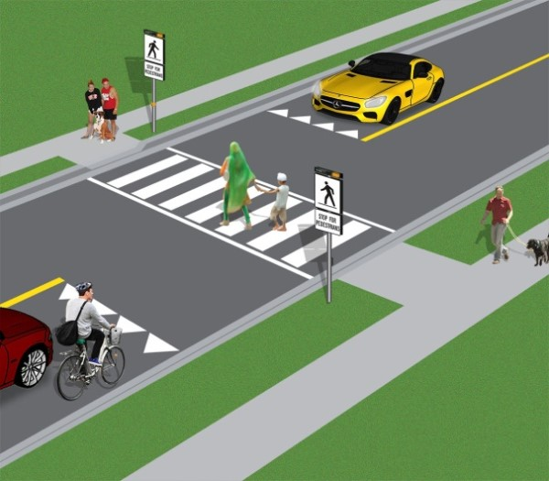
Fig. 2 Passage piéton avec marquage au sol et signalisation.
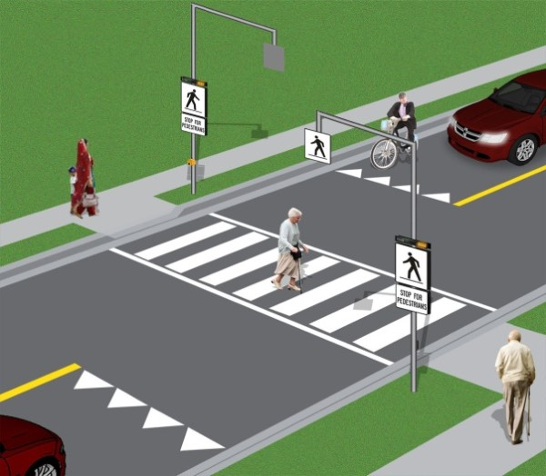
Fig. 3 Passage piéton avec boutons d'appel de feux tricolores, marquage au sol, panneaux et feux tricolores
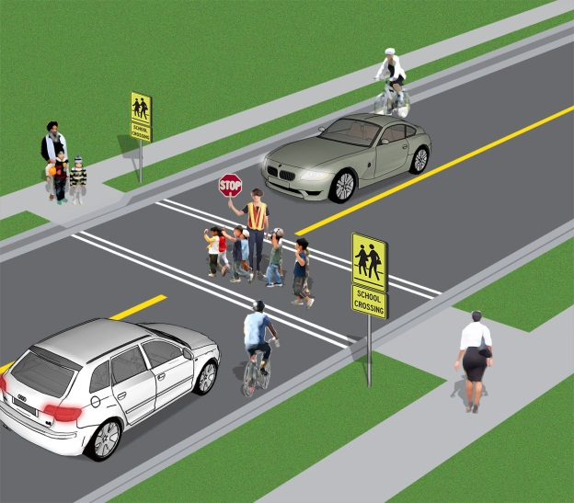
Fig. 4 Transition pour les étudiants et les écoliers
Un passage pour élèves est un passage pour piétons où :
il y a un passant de l'école ;
Un panneau d'arrêt indiquant un passage pour les étudiants est visible.
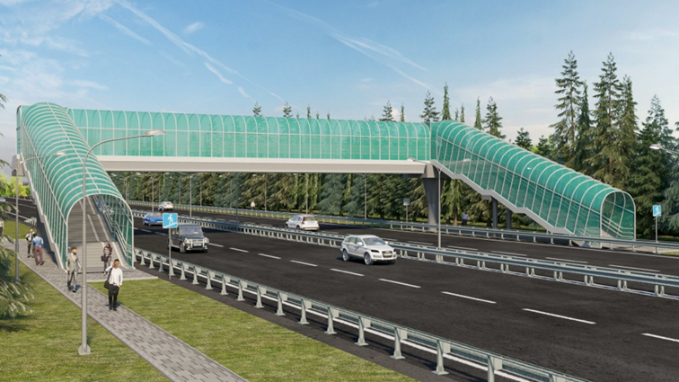
Fig. 5 passages piétons aériens
passages piétons aériens – situés au-dessus des routes et des voies ferrées. Ils offrent des coûts de construction inférieurs à ceux des passages souterrains

Ainsi, en résumé, nous constatons qu’un trafic piétonnier élevé combiné à un trafic automobile important dans les villes guinéennes augmente le risque d’accidents impliquant des piétons. Pour améliorer la sécurité des passages piétons au sol, il est nécessaire de respecter certains attributs de conception des routes et des passages piétons. Les facteurs déterminants influençant la sécurité des piétons sont la visibilité des voies de circulation, les feux de circulation, la signalisation routière, l'éclairage et la présence d'îlots de sécurité.

Littérature:
- Fadeev G.A., Konoplev A.A., Sergeev A.S. Assurer la sécurité des passages piétons au sol des rues de la ville en organisant la technologie d'éclairage // Modernisation et recherche scientifique dans le complexe de transport. 2024. Vol. 1. P. 275-281.
- Xiufeng Chen, Ziyu Chen Analyse des caractéristiques de distribution des chemins et de l'impact sur la sécurité des piétons traversant dans la voie de virage à droite avancée // Journal of Advanced Transportation. 2022. Volume 20, numéro 15. R. 87-95.
- Kotenkova I.N., Filko D.A. Améliorer la sécurité des piétons grâce à des systèmes de transport intelligents // Modernisation et recherche scientifique dans le complexe des transports. 2023. Vol. 1. P. 138-141.
- Jiawen Wang, Hao Chen Un modèle d'optimisation de la signalisation des intersections adjacentes rapprochées qui optimise le passage des piétons // Journal of Advanced Transportation. 2023. Volume 3, numéro 11. R. 77-84.
- Svalova K.V., Fedorov P.G. Amélioration de la sécurité des passages piétons non réglementés grâce à une méthode d'éclairage utilisant des ralentisseurs économes en énergie // Matrice de connaissances scientifiques. 2022. N° 3-1. P. 65-73.
- Guseinov R.V., Akhmedova M.R., Alieva K.A. Méthodologie de sélection du type de passage piéton dans les rues du centre-ville en tenant compte de la sécurité de la circulation piétonne // Monde des transports et des machines technologiques. 2022. N° 1 (76). P. 54-61.
- Ting Fu, Shuke Xie Enquête sur les modèles de traversée des piétons aux points de passage à niveau en fonction des données de trajectoire collectées par drone // Journal of Advanced Transportation. 2023. Volume 34, numéro 17. R. 22-29.
- Rongrong Ni, Biao Yang Anticipation de l'intention de traversée des piétons basée sur la reconnaissance d'actions à double canal et le contexte environnemental hiérarchique // IET Intelligent Transport Systems. 2022. Volume 17, numéro 2. R. 90-97.
- Kushchenko L.E., Kambur A.S., Kushchenko S.V. Améliorer la sécurité routière aux passages piétons non réglementés // Monde des transports et des machines technologiques. 2024. N° 3-1 (86). P. 75-82.
- Zelikov V.A., Denisov G.A., Strukov Yu.V., Zlobina N.I., Zelikova N.V., Pisareva S.V. Sur la sécurité des piétons // Camion. 2023. N° 5. P. 31-35.

